Ход работ в рамках проекта "Моя улица" контролируют около сотни археологов и геодезистов
27.05.2016
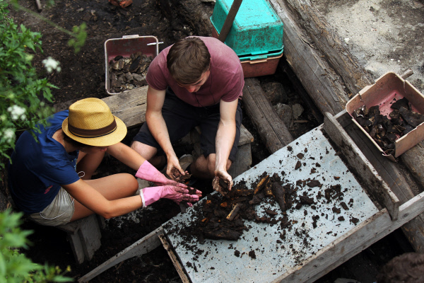
Масштабная программа благоустройства центральных московских улиц "Моя улица" проходит под контролем археологов, геодезистов и других специалистов. Во время земляных работ им удалось найти уже несколько тысяч артефактов и ценных исторических находок, как сообщает Официальный сайт Москвы.

Часть находок будут переданы Музею Москвы. Акты передачи пройдут до 2019 год. Останутся неприкосновенными исторические фрагменты чугунных оград, городских мостовых и фундаментов зданий. Их законсервируют и оставят на прежнем месте. Обнаружить большое количество исторических находок археологам помогла кропотливая подготовительная работа. В течение шести месяцев Департамент капитального ремонта составлял совместно с учёными планы прокладки инженерных коммуникаций, в которых было учтена возможность обнаружения ценных артефактов, связанных с историей города. Эта работа дала свои результаты. Так, на Тверской улице недавно обнаружили уникальный инструмент XVIII века, которым пользовались фальшивомонетчики. 25 мая был обнаружен фрагмент основания ограды женского Страстного монастыря 1654–1937 годов.

С целью сохранить исторические объекты максимально в целом виде в рамках благоустройства применяют самую щадящую из возможных методику прокладки новых коммуникаций.

Адрес страницы: http://golyanovo.mos.ru/presscenter/news/detail/3030823.html
Управа района Гольяново города Москвы

